孟获
？- ？
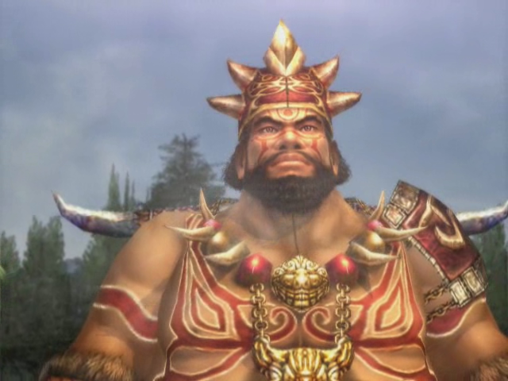
南蛮之王。虽据有蜀国南方之地，但仍对蜀国挑起反乱。曾与远征而来的诸葛亮数度交手，但仍不敌诸葛亮之军略，而惨遭七擒七纵。最后终于心服口服，从此归顺于蜀。

